SRCE
Srce je pogonska sila telesa. Ta močan stisnjeno pest velik organ leži med pljučnimi krili in je nagnjen nekoliko proti levi strani telesa. Deluje nepretrgano in potiska kri(vsako minuto približno 5 litrov) v pljuča in po telesu,da pride kisik do vsake celice. V povprečno dolgem življenju napravi srce več kot 3 milijarde utripov. Srčne stena je iz posebnih mišic,ki se samodejno krčijo in za bitje srca ne potrebujejo signalov iz možganov.

TELESNA ČRPALKA
Ko krožeča kri pride do srca,jo krčenje srčne mišice potiskajo iz enega notranjega prostora v drugega. Srce ima dve zgornji votlini (preddvora) in dve spodnji votlini (prekata). Desni preddvor se napolni z iztrošeno krvjo,ki je v telesu že oddala kisik,v levi preddvor pa doteka kri,ki se je v pljučih nasičila s kisikom. Napolnjena preddvora se krčita in potisneta kri v prekata. Prekata imata težke delo kot preddvora,zato imata debelejše stene,zlasti na levi strani srca. Ta dva prostora se krčita s tolikšno močjo,da potisneta kri iz srca po žilah v vse dele telesa. Kri iz desnega prekata steče po pljučnih arterjih v pljuča,levi prekat pa pošilja s kisikom nasičeno kri po vsem telesu.

NADZIRANJE OBTOKA
Pretok krvi med preddvoroma in prekatoma uravnavajo enosmerne zaklopke. Zaklopke so tudi na izhodih iz srca v arterije in preprečujejo povratni tok krvi. Sestavljene so iz dveh ali treh žepkastih gub,ki so iz vlaknastega vezivnega tkiva. Ob skrčenju preddvora potisneta kri proti prekatoma in vmesne zaklopke se pod pritiskom razprejo. Pozneje,ko sta prekata polna in se začneta krčiti,se zaradi povečanega pritiska v prekatih te iste zaklopke tesno zaprejo. Zaradi razlik v tlakih se odpirajo in zapirajo tudi zaklopke na izhodih iz prekatov. Zapiranje srčnih zaklopk povzroča značilne zvoke srčnega utripa (srčne tone),ki jih lahko poslušamo s stetoskopom.

OSKRBA SRCA S KRVJO
Kot vsak drug organ potrebuje tudi srce za unčikovito delovanje stalno oskrbo s krvjo,nasičeno s kisikom. Srce je sicer polno krvi, ki se nenehno pretaka po njegovih votlinah,vendar iz nje ne more neposredno sprejemati hranil in kisika. Zato za njegovo oskrbo skrbi posebno omrežje žil,imenovano koronarno (venčno) ožilje,ki se razpreda po površini srca. Najpomembnejši žili,ki oskrbujeta srce s svežo krvjo,sta koronarni ali venčni arteriji. Proti srcu se odcepita iz aorte (največje arterije v telesu) in se nato razvejita v tanjše žile,ki segajo v srčno mišico. Ko je srce dobilo kisik in hranila, kri po koronarnih (venčnih) venah steče v desni srčni prekat.

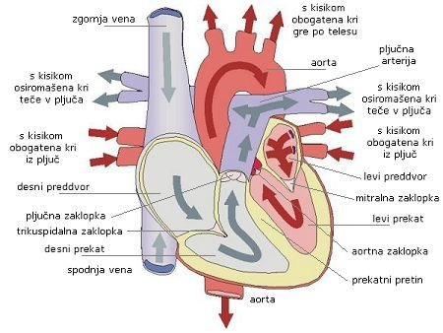
SRČNI UTRIP
Enemu potisku krvi iz srca pravimo srčni utrip. Ko človek miruje,mu srce bije s frekvenco približno 60-80 utripov na minuto,ob hudem telesnem naporu pa se lahko število utripov poveča do 200 na minuto. Znotraj srca se zaklopke,ki onemogočijo povratni tok krvi. Tesno in sunkovito zapiranje teh zaklopk povzroča med utripom značilne ritmične srčne tone. Srčni utrip ima 3 faze:V diastoli srčna mišica za trenutek obmiruje,v preddvorski sistoli se skrčita preddvora, v prekatski pa prekata. Sinoatrialni vozel je srčno prevajalo , ki pošilja signale preddvoroma in prekatoma ter kot naravni spodbujevalnik usklajuje posamezne faze srčnega utripa. Signale oziroma električno aktivnost srca prikazuje elektrokardiogram na sliki.
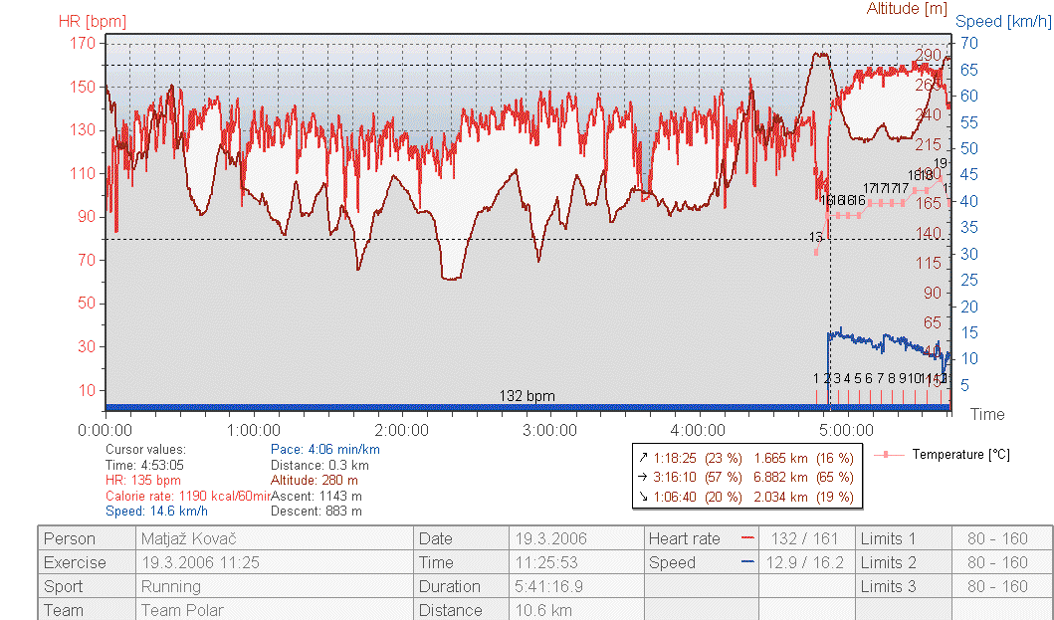

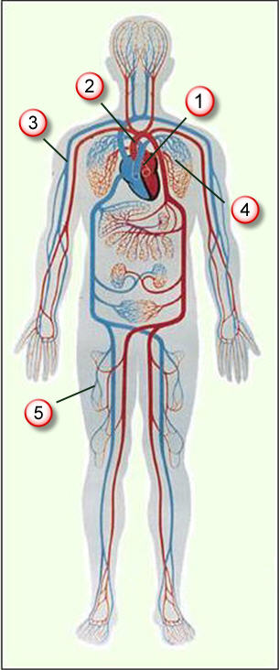

KROŽENJE KRVI
Kri kroži v dveh povezanih obtokih:malem ali pljučnem obtoku,ki vodi kri v pljuča po kisik,ter velikem ali telesnem obtoku,ki oskrbuje vse telesne organe s krvjo nasičeno s kisikom. Iz srca steče kri po arterijah,te se cepijo v tanjše žile,imenovane arterijice (arteriole),in nazadnje v kapilare,kjer pride do izmenjave kisika,hranil in odpadnih snovi. Kapilare se navezujejo na venice (venule),te pa se združujejo v vene,ki pripeljejo kri nazaj v srce. Portalna vena je izjemna,saj namesto v srce vodi kri v jetra. Telesna tkiva iz krvi absorbirajo kisik,osiromašena kri pa se vrne v srce in to jo spet pošlje v pljuča.

URAVNAVANJE KRVNEGA TLAKA
Krvni tlak v arterijah mora biti prilagojen tako,da dobivajo telesni deli v vsakem trenutku dovolj krvi in z njo kisika. Pri prenizkem arterijskem tlaku pride v tkiva premalo krvi,previsok tlak pa bi lahko poškodoval krvne žile in občutljive telesne organe. Možgani se že v nekaj sekundah odzovejo na hiter dvig ali padec krvnega tlaka(npr.zaradi močne krvavitve)in sprožijo nezavedne signale za uravnavanje tlaka. Dolgotrajnejše spremembe krvnega tlaka,ki so npr.posedica stresa,uravnavajo predvsem hormoni,ki vplivajo na količino izločene vode v ledvicah. Hormonsko uravnavanje je počasnejše,zato pa lahko učinkuje več ur.

POVIŠAN KRVNI TLAK:Stalno povišan krvni tlak (hipertenzija) lahko okvari arterije in srce. To obolenje najpogosteje prizadene ljudi srednjih let in starejše ljudi. Povišan krvni tlak je lahko posledica dednih dejavnikov;svoje pa prispevajo tudi način življenja,in pretirano pitje alkohola.

BOLEZNI
BOLEZEN KORONARNIH ARTERIJ:Med najpogostejšimi vzroki za miokardni infarkt je zožitev koronarnih arterij, ki oskrbujejo srce s svežo krvjo. Bolezen koronarnih arterij je navadno posledica maščobnih oblog na notranji straneh arterij in je pogosto povezana z debelostjo,s premastno prehrano,kajenjem in dedno dovzetnostjo za to bolezen. V deželah zahodnega sveta je precej pogostejša kot drugod po svetu.
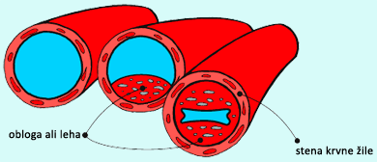

ZDRAVJE
SRČNI SPODBUJEVALNIK:Nepravilnosti srčnega utripa lahko odpravi umetni spodbujevalnik,ki ga kirurško vsadijo v prsi. Tik pod kožo nameščena priprava po žicah oddaja ritmično električne impulze,ki zagotavljajo pravilno bitje srca. Nepravilno bitje srca je posledica napačnega delovanja sinoatrialnega vozla ali poškodb na sosednjih tkivih zaradi česa je pretrgano prevajanje impulzov.

